**[푸드테크 스캔 백년맛집] ㉘수봉반점… 짬뽕의 국물 없는 버전 ‘중화 비빔밥’**

2020-01-04 10:00

<https://www.ajunews.com/view/20200103202953131?fbclid=IwAR10tivQLEQ__9I2phReA4ZWWQiokl9fpA70Ds77bQpP3Nj7DwFpBHJe5xc>

화끈한 불 맛으로 입맛 사로잡는 대구 별미

**대를 잇는 ‘백년가게’ 전국 맛 집이 205개 선정됐다. 30년 넘게 묵묵히 한자리에서 손님들을 만나 온 곳들이다. 소신과 뚝심을 지켜가며 ‘한결같음’으로 감동을 선사하는 곳. 이러한 노력이 정부의 입맛까지 훔쳤다. 정부가 직접 선정한 205개 맛 집은 현재 푸드테크 플랫폼인 ‘식신’을 통해 알려지고 있다. 아주경제는 ‘푸드테크 스캔 백년맛집’이란 타이틀로 식신과 함께 추억이 담겨있는 백년가게 맛 집들을 하나씩 소개한다.** 

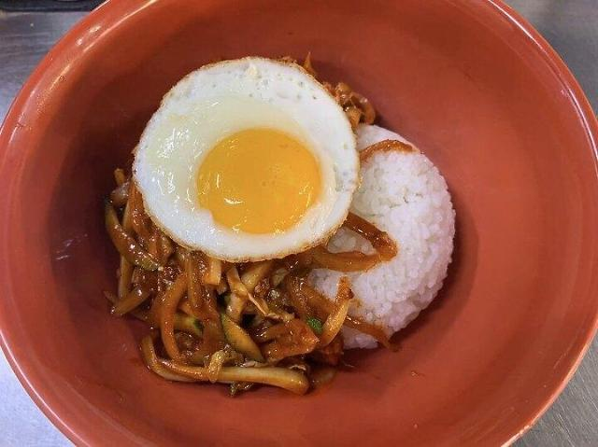

'중화 비빔밥' 이미지.[사진= 수봉반점 점주 제공.]

육개장, 중화 비빔밥, 매운 찜갈비, 연탄 불고기 등 대구에는 유독 강렬한 색감과 매콤한 감칠맛으로 입맛을 사로잡는 음식들이 많다. 최근 맛집 프로그램에선 ‘중화 비빔밥’이 대구 별미로 소개되며 뜨거운 관심을 받고 있다.  
  
2020년 새해 첫 주말 식신을 통해 소개할 백년 맛집은 대구시에 위치한 ‘수봉반점’이다. 1971년부터 2대째 대를 이어오고 있는 ‘수봉반점’은 오픈 초기에 난자완스, 짜장면 등 많은 메뉴를 판매했다. 그러나 지금은 인기 메뉴에 집중하기 위해 중화 비빔밥, 중화 비빔면, 볶음밥, 짬뽕밥, 짬뽕의 5가지 메뉴만 선보이고 있다.  
  
이곳의 중화 비빔밥은 돼지기름에 돼지고기와 주키니, 배추, 당근, 양파, 파 등 다양한 채소를 볶은 뒤 고춧가루와 마늘, 후추로 간을 맞춰 흰 쌀밥 위에 올려 비벼 먹는다. 짬뽕의 국물 없는 버전이라고 생각하면 이해가 쉽다.  
  
첫 입은 불향을 머금은 매콤한 양념이 반겨준다. 이내 아삭하게 숨이 살아있는 채소가 주는 식감은 일품이다. 비빔밥 위에 올려진 달걀 후라이의 노른자를 터트려 쓱쓱 비벼 먹으면 고소한 맛이 살아나 한층 풍성한 맛을 느낄 수 있다.  
  
돼지고기와 함께 오징어, 홍합, 채소 등으로 시원하면서도 묵직한 국물 맛을 낸 ‘바람돌이 짬뽕’도 인기 메뉴다. 최근 방송 방영 후 웨이팅이 몰리면서 식사를 하기 위해서는 미리 메뉴를 주문한 뒤 정해진 시간에 맞춰 방문하는 방식으로 변경됐다.  
  
**[백년 PICK] ‘중화비빔밥’ = 대구를 대표하는 별미 중 하나다. 돼지고기와 양파, 당근 등 짬뽕에 들어가는 재료를 고춧가루로 매콤하게 볶아 밥에 비벼 먹는 음식이다. 매콤한 양념에 어우러진 돼지고기와 재료 본연의 식감이 살아있는 채소가 밥알 사이사이 스며들며 선사하는 화끈한 감칠맛이 매력적이다.**